=МИНИСТЕРСТВО ЦИФРОВОГО РАЗВИТИЯ, СВЯЗИ И МАССОВЫХ
КОММУНИКАЦИЙ РОССИЙСКОЙ ФЕДЕРАЦИИ
Ордена Трудового Красного Знамени федеральное государственное
бюджетное учреждение высшего образования
«Московский технический университет связи и информатики»

Кафедра «Системное программирование»

ОТЧЕТ
по лабораторной работе No 6
дисциплина «Информационные технологии и программирование»

Выполнил студент гр. БВТ2201
Альвицов Д.С.

Проверил:
Харрасов К.Р.

г. Москва
2023

Содержание
Цель работы: 3
Задание: 3
Ход работы 4
ВЫВОД 8

Цель работы:
Знакомство с коллекциями в Java

Задание:
1. Написать программу, которая считывает текстовый файл и выводит на экран топ-10 самых часто встречающихся слов в этом файле. Для решения задачи использовать коллекцию Map, где ключом будет слово, а значением - количество его повторений в файле.

2. Написать обобщенный класс Stack, который реализует стек на основе массива. Класс должен иметь методы push для добавления элемента в стек, pop для удаления элемента из стека и peek для получения верхнего элемента стека без его удаления.

3. Необходимо разработать программу для учета продаж в магазине. Программа должна позволять добавлять проданные товары в коллекцию, выводить список проданных товаров, а также считать общую сумму продаж и наиболее популярный товар.
Вариани 4 - Использовать TreeSet для хранения списка проданных товаров.

Ход работы

Вариант 4

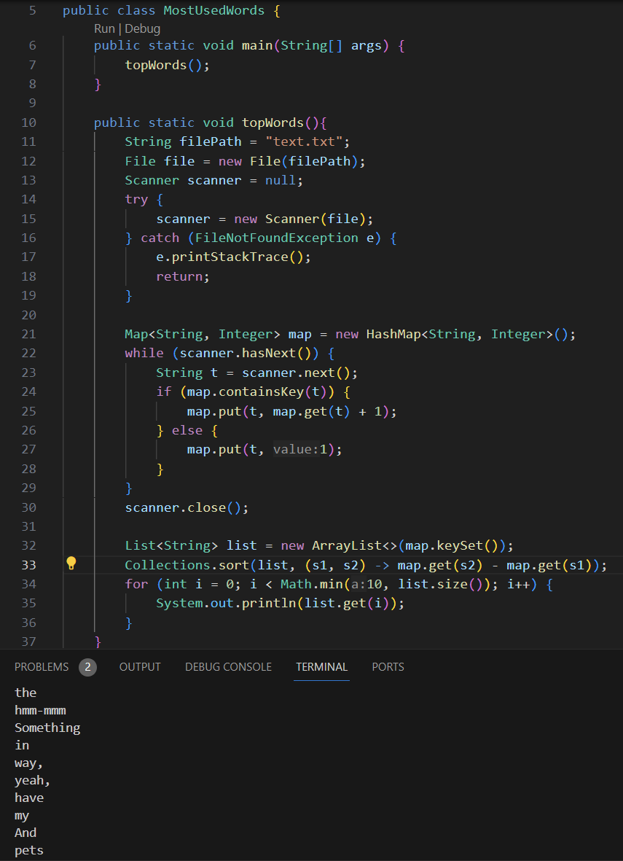
Рисунок 1 — Задание 1

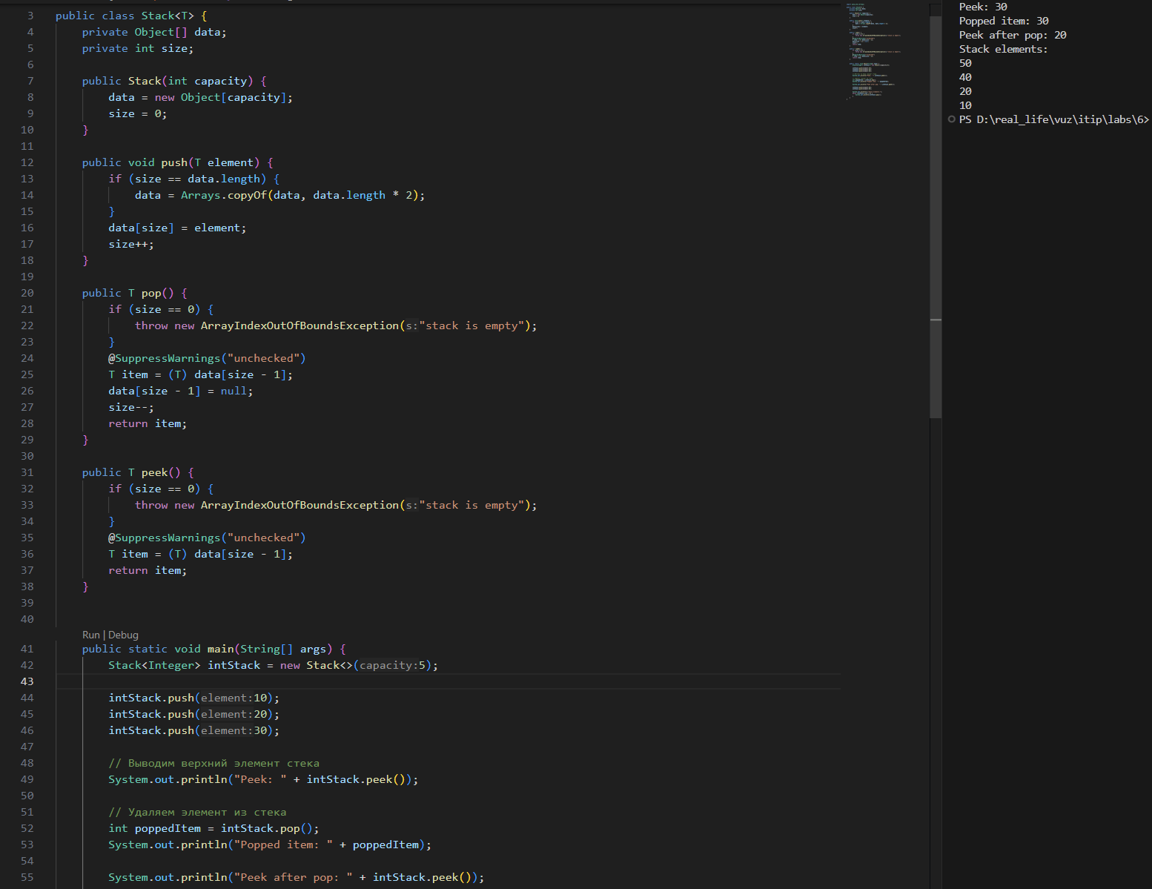
Рисунок 2 — Задание 2

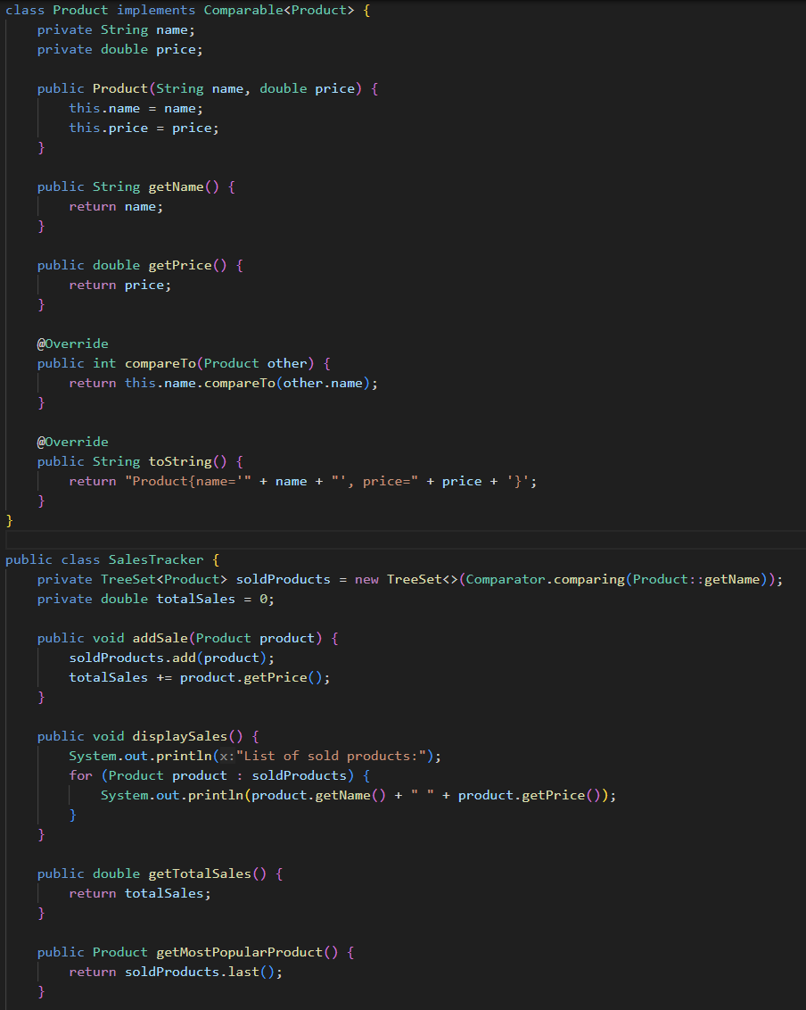
Рисунок 3 — Задание 3.1

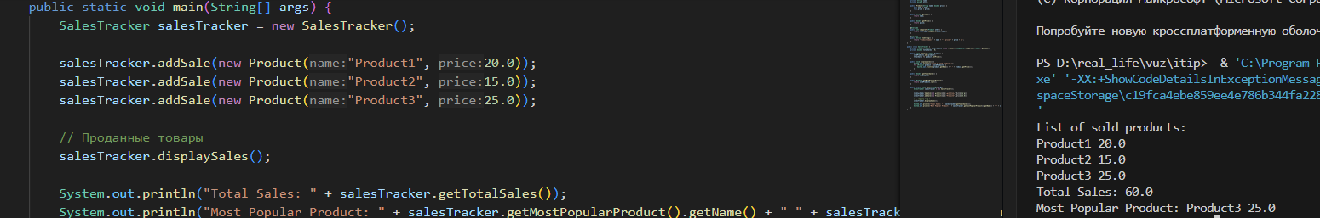
Рисунок 4 — Задание 3.1

ВЫВОД
В ходе выполнения работы выполнил поставленные задачи и познакомился с коллекциями в Java

